Отчет по лабораторной работе №4
Выполнил
Степаненко Р.А.
19-КБ-ПИ1
Цель: изучить типы SQL команд и их структуру, применить полученные знания для изменения структуры и наполнения базы без использования графического интерфейса с помощью запросов, изучить инструменты экспорта/импорта данных.
Ход работы:
Составляем таблицы с данными
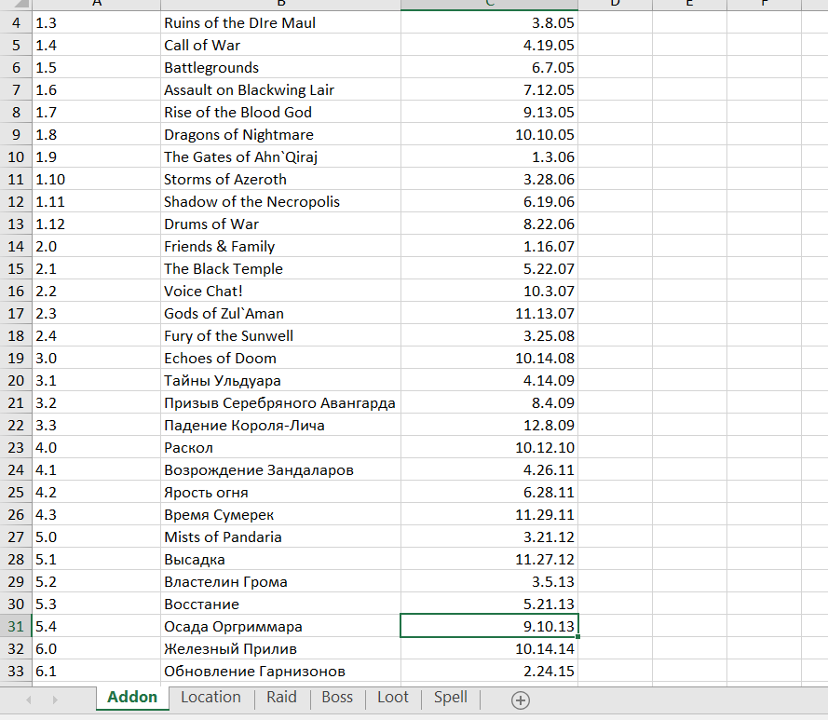

Запускаем мастера импорта данных в таблицу:

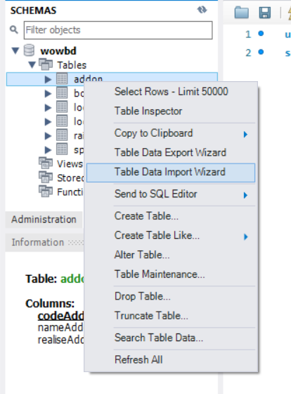
Сохраняем каждую таблицу в формате CSV и импортируем их:

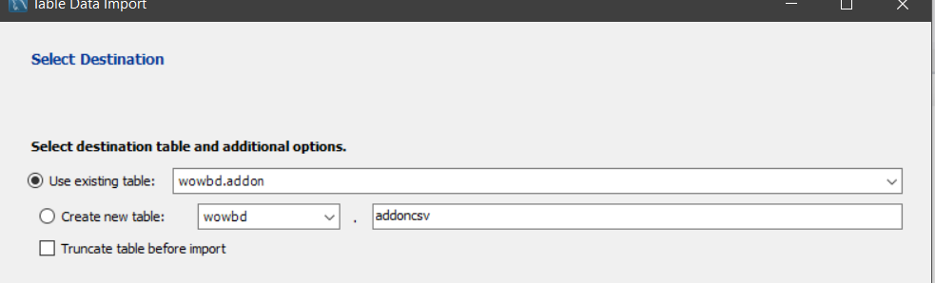
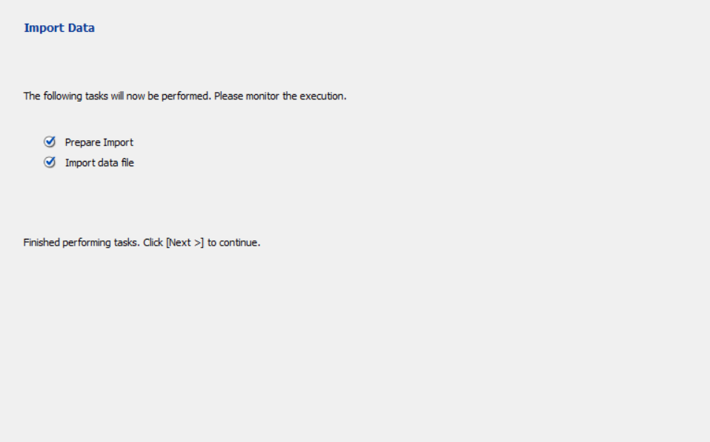
Проверяем содержимое таблицы:
